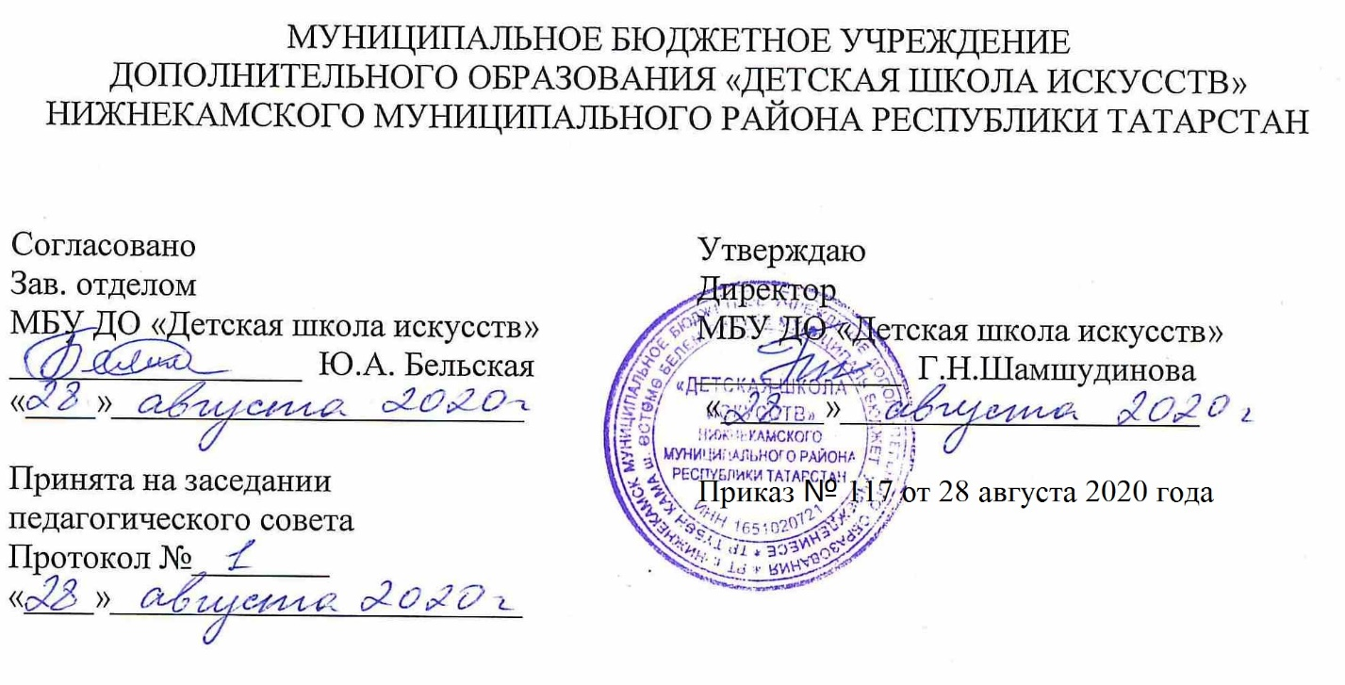

ДОПОЛНИТЕЛЬНАЯ ОБЩЕОБРАЗОВАТЕЛЬНАЯ ОБЩЕРАЗВИВАЮЩАЯ РАБОЧАЯ ПРОГРАММА
«Ритмика»
1 класс (4 года обучения)

Направленность: художественная
Возраст учащихся: 8-9 лет
Срок реализации: 1 год (102 часа)

Составитель: Силайкина Светлана Николаевна,
преподаватель хореографического искусства

г. Нижнекамск
2020 год
1. Планируемые результаты

Личностные результаты

1.Освоениезнаний культуры своего народа, своего края, основ культурного наследия народов России. Воспитаниеуважительного и доброжелательного отношения ккультуре, религии, традициям, языкам, ценностям народов России и народов мира.

2. Готовность и способность обучающихся к саморазвитию и самообразованию на основе мотивации к обучению и познанию; готовность и способность осознанному выбору и построению дальнейшей индивидуальной траектории образования на базе ориентировки в мире профессий и профессиональных предпочтений, с учетом устойчивых познавательных интересов.

3.Формирование ответственного отношения к учению; уважительного отношения к труду,

4. Формирование целостного мировоззрения, соответствующего современному уровню развития науки и общественной практики.

5. Осознанное, уважительное и доброжелательное отношение к другому человеку.
Метапредметные результаты
1.Умение самостоятельно определять цели обучения, ставить и формулировать новые задачи в учебе и познавательной деятельности, развивать мотивы и интересы своей познавательной деятельности.
2.Умение самостоятельно планировать пути достижения целей, в том числе альтернативные, осознанно выбирать наиболее эффективные способы решения учебных и
3.Умение соотносить свои действия с планируемыми результатами, осуществлять контроль своей деятельности в процессе достижения результата, определять способы действий в рамках предложенных условий и требований, корректировать свои действия в соответствии с изменяющейся ситуацией.
4.Умение оценивать правильность выполнения учебной задачи, собственные возможности ее решения.
5.Владение основами самоконтроля, самооценки, принятия решений и осуществления осознанного выбора в учебной и познавательной.
6.Умение определять понятия, создавать обобщения, устанавливать аналогии, классифицировать, самостоятельно выбирать основания и критерии для классификации, устанавливать причинно-следственные связи, строить логическое рассуждениеи делать выводы.
7.Умение создавать, применять и преобразовывать знаки и символы, модели и схемы для решения учебных и познавательных задач.
8.Развитие мотивации к овладению культурой активного использования словарей и других поисковых систем.
9.Умение осознанно использовать речевые средства в соответствии с задачей коммуникации для выражения своих чувств, мыслей и потребностей для планирования и регуляции своей деятельности.
10.Формирование и развитие компетентности в области использования информационно-коммуникационных технологий

Предметные результаты
- формирование у детей навыков музыкального ритма
- развитие их творческих способностей
- умения воплощать музыкально-двигательный образ.
-формирование устойчивого интереса к танцу
-освоение танца как духовного опыта поколений
-знание основных закономерностей хореографического искусства
-понимать роль хореографии в жизни общества
-понимать специфику хореографического языка

2. Учебный (тематический) план
№ | Тема | Количество часов | Тип урока | Виды учебной деятельности | Виды контроля, измерители
1. | Вводное занятие |  | Урок-лекция, практическое занятие | Урок-лекция, практическое занятие | Контрольный урок
2.1. | Игроритмика 1.Поклон.  - Ритмическая разминка на середине класса.  - Движения под стихи:  «Пирог»  «Веселый оркестр»  «Паучина»  «Два кота»  - Игры с ускорением: «Карусель», «Бабкины пляски», «Арам-цам-цам». |  | Урок-лекция, практическое занятие | Урок-лекция, практическое занятие | Контрольный урок
3.1. | Упражнение для ориентации в пространстве Упражнения по кругу, по диагонали, по линиям: «гусеницы», «водомерки», «бег четвероногих», подскоки с работой рук, «лошадки», «галоп», прыжки с поджатыми ногами. |  | практическое занятие |  | Зачёт
4.1. | Упражнения для для развития координации гибкости, растяжки в форме игрового стретчинга  - упражнения для развития координации: «Гладим и хлопаем», «Послушай, поверь и себя проверь»;  - упражнения на укрепление мышц спины и брюшного пресса;  - упражнения на укрепление позвоночника;  - упражнения на укрепление мышц тазового пояса, бедер, ног;  - упражнения на укрепление и развитие ступней ног;  - упражнения на укрепление мышц плечевого пояса;  - упражнения на растяжку. |  | - практическое занятие |  | Зачёт
4.2. | Танцевальные этюды и игры.  Игры народные «Золотые ворота», «Ручеек», «Спецагенты», «Дискотека», «Куча-мала».  Танцевальные этюды:  «Ойра-ойра»  «Бесконечный галоп»  «Кадриль»  «Хлопушка»  «Лягушонок»  Хоровод «Колесо» |  | - практическое занятие |  | Зачёт
 | Всего | 102  часа

3. Календарный учебный график
№  п/п | Месяц | Число | Время проведе-ния занятия | Форма занятия | Коли-чество часов | Тема занятий | Место прове-дения | Форма контроля
1 | сентябрь | 1 | 13:00-14:00 | урок | 1.5 | Знакомство с педагогом, классом. | МБУ ДО ДШИ кабинет хореографии | Зачёт
2 | сентябрь | 3 | 13:00-14:00 | урок | 1.5 | Вход в класс (марш), поклон. | МБУ ДО ДШИ кабинет хореографии
3 | сентябрь | 8 | 13:00-14:00 | урок | 1.5 | Постановка корпуса | МБУ ДО ДШИ кабинет хореографии
4 | сентябрь | 10 | 13:00-14:00 | урок | 1.5 | Положение рук на поясе | МБУ ДО ДШИ кабинет хореографии
5 |  | 15 | 13:00-14:00 | урок | 1.5 | Ритмическая разминка на середине класса.
6 |  | 17 | 13-00  14-00 | урок | 1.5 | «Зарядка»
7 |  | 22 | 13-00  14-00 | урок | 1.5 | «Ворота»
8 |  | 24 | 13-30  14-00 | урок | 1.5 | Работа над линиями в воротах
9 |  | 29 | 13:00-14:00 | урок | 1.5 | «Пирог»
10 | октябрь | 1 | 13:00-14:00 | урок | 1.5 | Учимся держать круг в «пироге»
11 |  | 6 | 13:00-14:00 | урок | 1.5 | «Паучина»
12 |  | 8 | 13:00-14:00 | урок | 1.5 | Работа над закреплением материала
13 |  | 13 | 13:00-14:00 | урок | 1.5 | «Шалды балды»
14 |  | 15 | 13:00-14:00 | урок | 1.5 | Закрепляем материал
15 |  | 20 | 13:00-14:00 | урок | 1.5 | «Тюлень»»
16 |  | 22 | 13:00-14:00 | урок | 1.5 | Закрепление материала
17 |  | 27 | 13:00-14:00 | урок | 1.5 | «На носок»
18 |  | 29 | 13:00-14:00 | урок | 1.5 | Контрольный урок
19 | ноябрь | 10 | 13:00-14:00 | урок | 1.5 | «Шарик и Жучка»
20 |  | 12 | 13:00-14:00 | урок | 1.5 | Закрепление материала
21 |  | 17 | 13:00-14:00 | урок | 1.5 | «Совушка»
22 |  | 19 | 13:00-14:00 | урок | 1.5 | Закрепление материала
23 |  | 24 | 13:00-14:00 | урок | 1.5 | «Качели»
24 |  | 26 | 13:00-14:00 | урок | 1.5 | Закрепление материала
25 | декабрь | 1 | 13:00-14:00 | урок | 1.5 | «Забеяки»
26 | декабрь | 3 | 13:00-14:00 | урок | 1.5 | Закрепление материала
27 |  | 8 | 13:00-14:00 | урок | 1.5 | «Карусель»
28 |  | 10 | 13:00-14:00 | урок | 1.5 | Закрепление материала
29 |  | 15 | 13:00-14:00 | урок | 1.5 | «Бабкины пляски»
30 |  | 17 | 13:00-14:00 | урок | 1.5 | Закрепление материала
31 |  | 22 | 13:00-14:00 | урок | 1.5 | «Олень»
32 |  | 24 | 13:00-14:00 | урок | 1.5 | Контрольный урок
33 | январь | 12 | 13:00-14:00 | урок | 1.5 | «Арам-цам-цам»
34 |  | 14 | 13:00-14:00 | урок | 1.5 | Закрепление материала
35 |  | 19 | 13:00-14:00 | урок | 1.5 | Марш на месте
36 |  | 21 | 13:00-14:00 | урок | 1.5 | Марш по кругу
37 |  | 26 | 13:00-14:00 | урок | 1.5 | Марш по четыре в колонну
38 |  | 28 | 13:00-14:00 | урок | 1.5 | Шаг с носка
39 | февраль | 2 | 13:00-14:00 | урок | 1.5 | Шаг на п.п на пятках
40 |  | 4 | 13:00-14:00 | урок | 1.5 | Легкий бег
41 |  | 9 | 13:00-14:00 | урок | 1.5 | «Лошадка»
42 |  | 11 | 13:00-14:00 | урок | 1.5 | Подскоки
43 |  | 16 | 13:00-14:00 | урок | 1.5 | «Верблюды»
44 |  | 18 | 13:00-14:00 | урок | 1.5 | «Гуси»
45 |  | 23 | 13:00-14:00 | урок | 1.5 | «Мячики»
46 |  | 25 | 13:00-14:00 | урок | 1.5 | «Галоп»
47 | март | 2 | 13:00-14:00 | урок | 1.5 | Упражнения для развития координации: «Гладим и хлопаем», «Послушай, поверь и себя проверь»
48 |  | 9 | 13:00-14:00 | урок | 1.5 | Упражнения на укрепление мышц спины и брюшного пресса
49 |  | 11 | 13:00-14:00 | урок | 1.5 | Упражнения на укрепление позвоночника
50 |  | 16 | 13:00-14:00 | урок | 1.5 | Упражнения на укрепление мышц  тазового пояса, бедер, ног
51 |  | 18 | 13:00-14:00 | урок | 1.5 | Контрольный урок
52 | апрель | 1 | 13:00-14:00 | урок | 1.5 | Упражнения на укрепление и развитие ступней ног
53 |  | 6 | 13:00-14:00 | урок | 1.5 | Упражнения на укрепление мышц плечевого пояса
54 |  | 8 | 13:00-14:00 | урок | 1.5 | Упражнения на расстяжку
55 |  | 13 | 13:00-14:00 | урок | 1.5 | Золотые ворота» (хоровод, шаги)
56 |  | 15 | 13:00-14:00 | урок | 1.5 | « Лавата» (группировка, на сообразительность
57 |  | 20 | 13:00-14:00 | урок | 1.5 | «Дискотека»
58 |  | 22 | 13:00-14:00 | урок | 1.5 | «Куча-мала» (снятие эмоционального напряжения
59 |  | 27 | 13:00-14:00 | урок | 1.5 | «По дубочку постучим» (работа в парах, топы
60 |  | 29 | 14:20-  14:00 | урок | 1.5 | «Ойра-ойра»
61 | май | 4 | 13:00-14:00 | урок | 1.5 | «Бесконечный галоп»
62 |  | 11 | 13:00-14:00 | урок | 1.5 | «Носок каблук»
63 |  | 13 | 13:00-14:00 | урок | 1.5 | Хоровод «Колесо»
64 |  | 18 | 13:00-14:00 | урок | 1.5 | Работа над этюдом
65 |  | 20 | 13:00-14:00 | урок | 1.5 | Работа над этюдом
66 |  | 25 | 13:00-14:00 | урок | 1.5 | Работа над этюдом
67 |  | 27 | 13:00-14:00 | урок | 1.5 | Работа над этюдом
68 |  | 29 | 13:00-14:00 | урок | 1.5 | Контрольный урок

